Viernes
17
de febrero

Cuarto de Primaria
Matemáticas

Mente sana en cuerpo sano

Aprendizaje esperado: identifica ángulos mayores o menores que un ángulo recto. Utiliza el transportador para medir ángulos.

Énfasis: utiliza el transportador para la medición de ángulos agudos y obtusos.

¿Qué vamos a aprender?

Desarrollarás la habilidad para reproducir diferentes ángulos.

¿Qué hacemos?

Es importante que además de aprender matemáticas, aprendas a cuidar tu salud mediante el ejercicio. Hay un libro que se llama “Como ser un gran gimnasta, manual para títeres de calcetín”.

Uno de los ejercicios del libro dice que hay que abrir las piernas en un ángulo similar al de la imagen.

https://images.pexels.com/photos/4324017/pexels-photo-4324017.jpeg?auto=compress&cs=tinysrgb&dpr=2&h=650&w=940

¿Cómo saber cuál es esa medida? Esta es otra de esas ocasiones en las que las matemáticas te ayudarán a resolver un problema de la vida real.

Utilizarás el transportador que construiste en una de las sesiones de la semana anterior, ¿Lo recuerdas?, ¿Lo tienes a la mano?

Antes de resolver el problema del libro de ejercicios de gimnasia, recordarás algunas cosas que has aprendido en clases anteriores: ¿Recuerdas que construiste un transportador en una hoja de papel traslucido?

Iniciaste trazando un círculo, que como sabes tiene una medida angular de 360 grados.

Luego realizaste dobleces en cuartos y obtuviste ángulos de 90 grados.

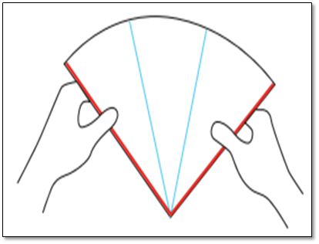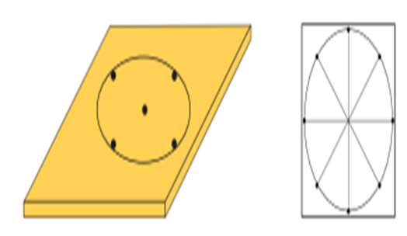

En cada uno de ellos, al realizar tres dobleces, obtuviste doceavos del círculo, que corresponden a una medida de 30 grados y cada uno y te quedó así.

Aprendiste a calcular otras medidas de ángulos realizando otros dobleces o combinando los que ya tenías, por ejemplo, la mitad del doceavo equivalente a 30 grados medirá 15 grados y observaste que un ángulo de 150 grados puede formarse al unir ¼ del círculo de medida igual a 90 grados, con dos doceavos de 30 grados cada uno.

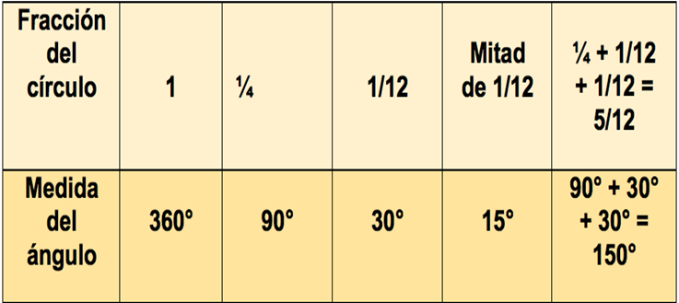

En otra clase construiste un Geo plano, ¿Lo recuerdas? Utilizando tu trasportador, tachuelas y ligas de colores ubicaste varios ángulos en su interior.

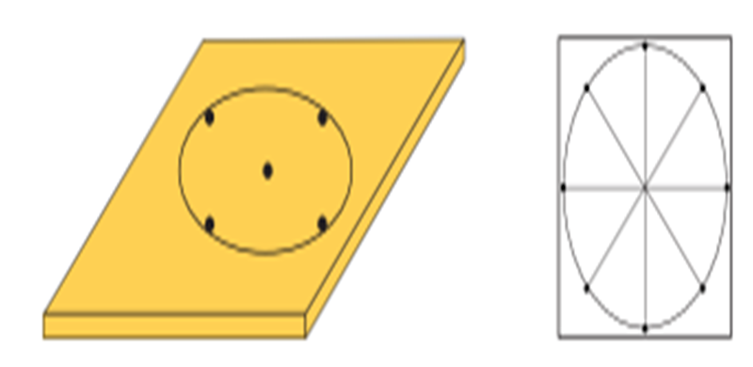

En esa clase aprendiste que, dos ángulos son iguales si tienen la misma abertura, sin importar la posición en la que se encuentren.

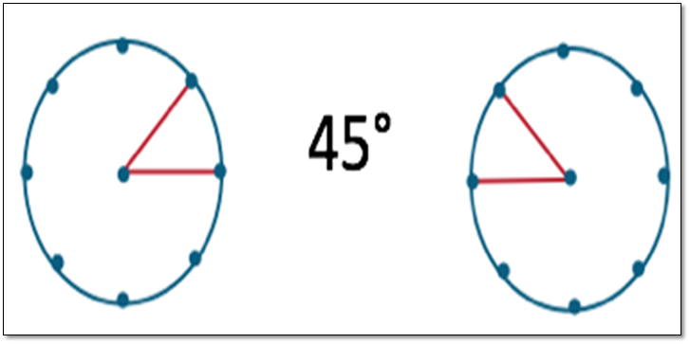

Y que, sin importar la longitud de sus lados, dos ángulos son iguales si tienen la misma abertura.

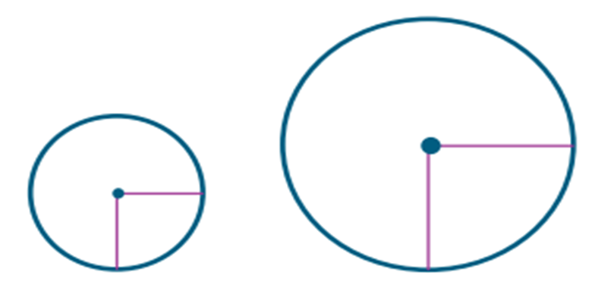

Para poder adoptar la posición exacta que tiene la gimnasta en el libro, utilizarás el transportador que construiste.

¿Cómo harías para reproducir de forma exacta la abertura del ángulo de la gimnasta?

Pon atención a las alternativas que se muestran a continuación:

Probablemente pensaste en que puedes colocar el transportador sobre la imagen y marcar en él los lados del ángulo que coinciden con las piernas de la gimnasta.

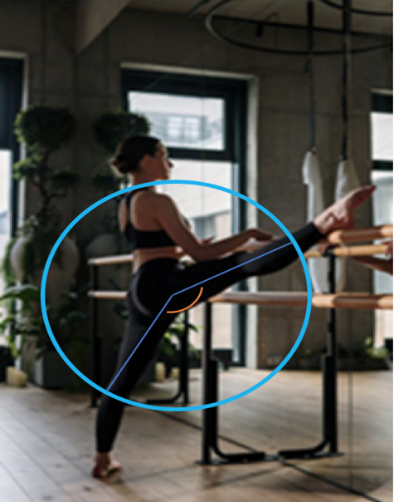

Luego, con esa referencia.

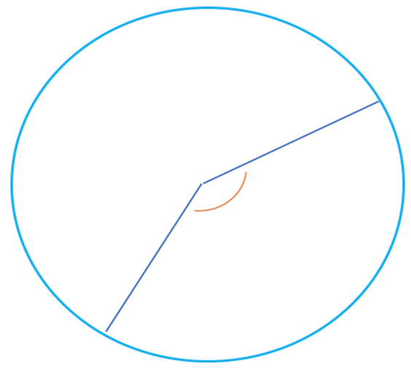

Posiblemente pensaste en doblar el transportador, para usar el borde del doblez como regla, así:

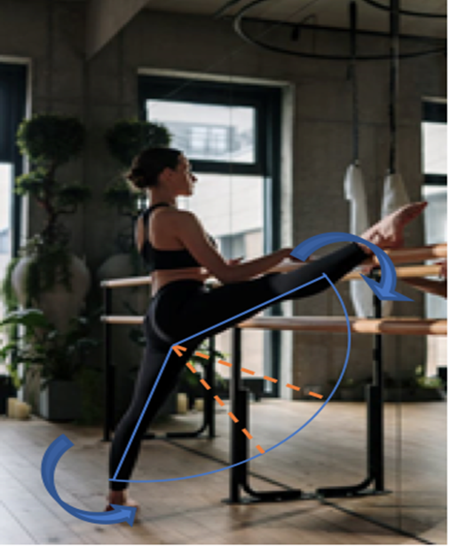

Una estrategia diferente es la de marcar en el compás solo los puntos que debes unir para formar el ángulo.

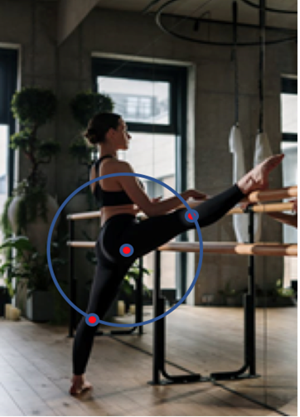

Después, lleva esas marcas al trazo del nuevo ángulo.

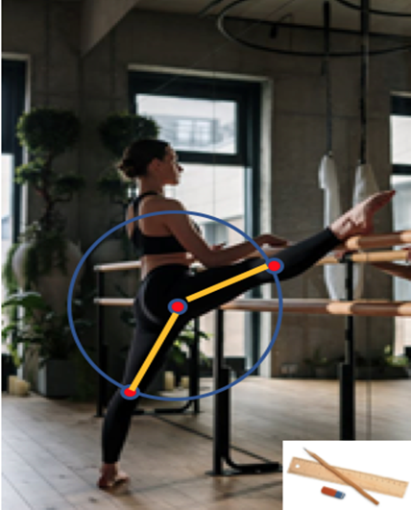

De todas esas formas distintas siempre fue posible reproducir el ángulo de la gimnasta, incluso podrías copiarlo cuantas veces quisieras y en cualquier lugar.

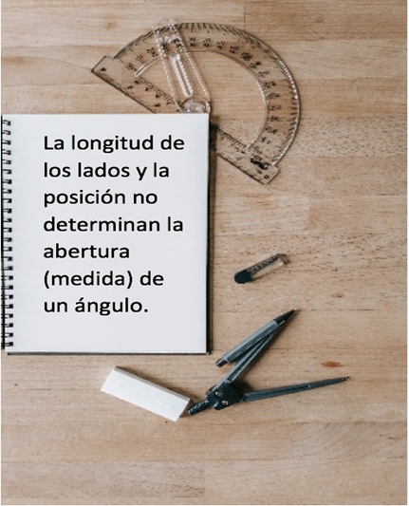

La longitud de los lados y la posición no determinan la abertura (medida) de un ángulo.

Se tomará otra imagen del libro como ejemplo. ¿Cómo se puede reproducir el ángulo que dibujan las piernas de la gimnasta, en esta imagen?

Es muy sencillo, primero toma tu trasportador de papel, colócalo sobre el ángulo que dibujan las piernas de la gimnasta, con el vértice en su cintura y sus piernas como lados, coloca unas marcas sobre tu trasportador (puntos), en el centro y en el cruce con cada pierna.

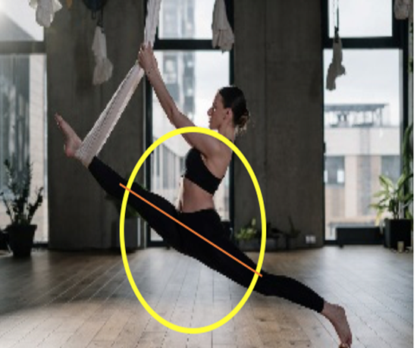

Lleva esas medidas a tu cuaderno y reproduce el ángulo uniendo los puntos con una regla, así:

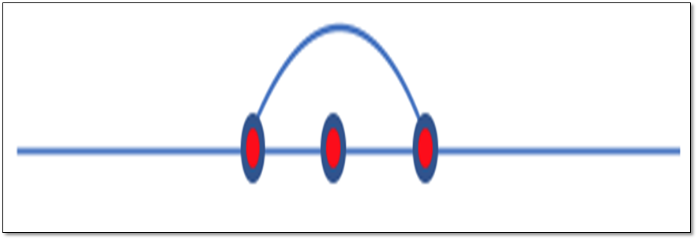

No importará la longitud de los lados ni la posición, el ángulo tendrá la misma medida.

Buen trabajo, ¿Cómo habrías reproducido tú ese ángulo?, ¿Con el proceso anterior o con otro distinto? Describe en tu cuaderno el procedimiento que tú utilizarías.

Con el trasportador que construiste reproduce en tu libreta otras medidas de diferentes ángulos que se forman en algunos objetos de tu casa, como diferentes aberturas de una puerta en relación con el marco, los vértices de la televisión, aparatos de ejercicio, dibujos en algunos libros, imágenes en la computadora y hasta tu juguete favorito.

Siempre y cuando existan dos lados que se unen en un vértice, para formar un ángulo, ¡No existe límite para tu creatividad!

Has desarrollado tu habilidad para usar el transportador al tener que reproducir diferentes ángulos, aprendiste que no importa la longitud de los lados, ni la posición para reproducir un ángulo.
También te diste cuenta de que es importante ejercitarte, en matemáticas y en el deporte.

¡Buen trabajo!

Gracias por tu esfuerzo.

Para saber más:
Lecturas

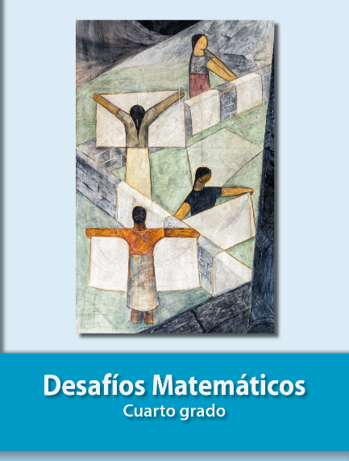
https://libros.conaliteg.gob.mx/

